Детство – это когда мы были большими

Владимир Кудрявцев

Парадокс, но это так. Детство – это когда мы были большими. Огромными! Больше взрослых. Потому что сидели высоко – на их плечах. И видели далеко – с этих плеч. Порой захватывало дух, даже бывало страшновато. Но нас тянуло – не только «на ручки», но и на плечи.
Великий детский психолог Даниил Борисович Эльконин говорил: младенец сразу познает мир, но вначале – руками и ногами взрослого человека. И на лекциях буквально показывал, как сажает воображаемое дитя на собственные плечи. А для малыша руки и ноги, в какой-то мере уши и глаза, даже ум взрослого – его собственные. И все их «достижения» он неосознаваемо приписывает себе. А взрослый, тоже не отдавая себе отчета в этом, выписывает ему громадный «аванс всесилия», уже когда просто берет на руки, тем более – возносит на плечи.
Стоит ли удивляться экстремальным экспериментам раннего детства (это период от одного до трех лет, следующий за младенчеством), когда ребенок – к ужасу взрослых – сам пытается пробовать на прочность мир, состоящий из ям, луж, подвалов, розеток, колюще-режущих принадлежностей, уличных кошек и собак…
Взрослые забывают, что они же и вселили в него чувство «всесилия». Но все это будет потом.
А пока он – на плечах. Нечто единое и неделимое со взрослым. Учитель Д.Б. Эльконина - Л.С. Выготский - смотрел на маму и младенца как на одно живое одушевленное человеческое существо, называя их отношения «психической общностью». Хотя пуповина давно перерезана. Но ведь факт – существует материнское чувство, когда мама, подчас на огромном расстоянии, чувствует, что творится с ее уже взрослым чадом. Известны сотни историй об этом. Значит, не все «перерезано».
…Но вот малыша сняли с плеч. Теперь нужно расти большим самому. Конечно, не без помощи взрослого. Вверху «захватывало», но внизу, если разобраться, все куда труднее.
Когда ты на взрослых плечах – это самое защищенное состояние. А самое беззащитное – в уютной колыбельке.
Но та «защита» сохраняется, покуда мы чувствуем под собой невидимые взрослые плечи. Которым предстоит стать нашими, чтобы посадить на них кого-то другого – самого любимого и дорогого.
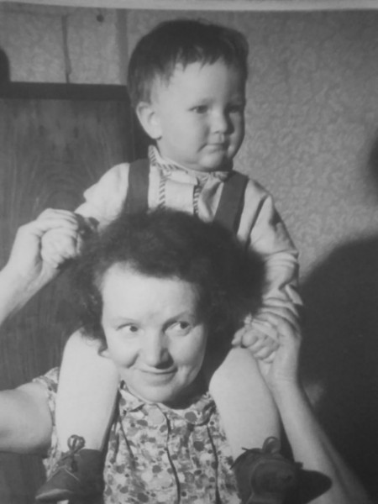
На фото – я с няней Александрой Гавриловной, с которой мы были большими друзьями. На оборотной стороне папиной рукой подписано: начало марта 1962 г. Значит, мне скоро годик. Я пока еще очень большой.

